Esthétique Algorithmique

VERA MOLNAR

ANIK Myriam

PLUCHARD Maximilien

Angles droits ____________________________________________________________________ 3

Sans titre __**_____________**____________________________________________________ 15

Avion de papier ___________________________________________________________________ 27

Tout petit désordre __________________________________________________________________ 35

Noisy lines __________________________________________________________________ 43

Mouvement __________________________________________________________________ 53

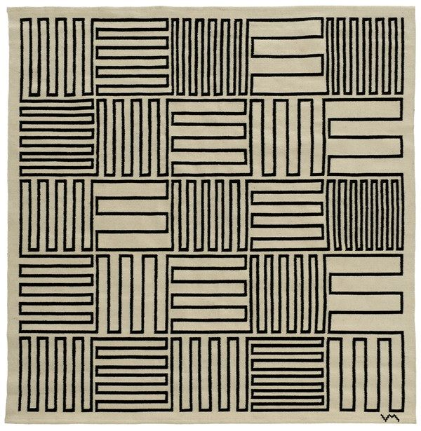

ANGLES DROITS

*Le code primitif est de la programmation orientée objet, divisée donc en deux parties.   
   
La première partie consiste à tracer une grille (invisible) avec un nombre x de lignes et de colonnes, x modifiable.*

*La deuxième partie est l’objet qui permet de tracer les lignes.*

*La fonction drawCenterLines trace des lignes soit horizontales soit verticales (1 fois sur 2), espacées aléatoirement.*

*Puis la fonction drawBorderLines qui vient faire les jonctions entre les lignes du drawCenterLine.*

**Modifications effectuées : Couleur, épaisseur, nombre de cubes, nombre de lignes, couleur et taille des cubes.**

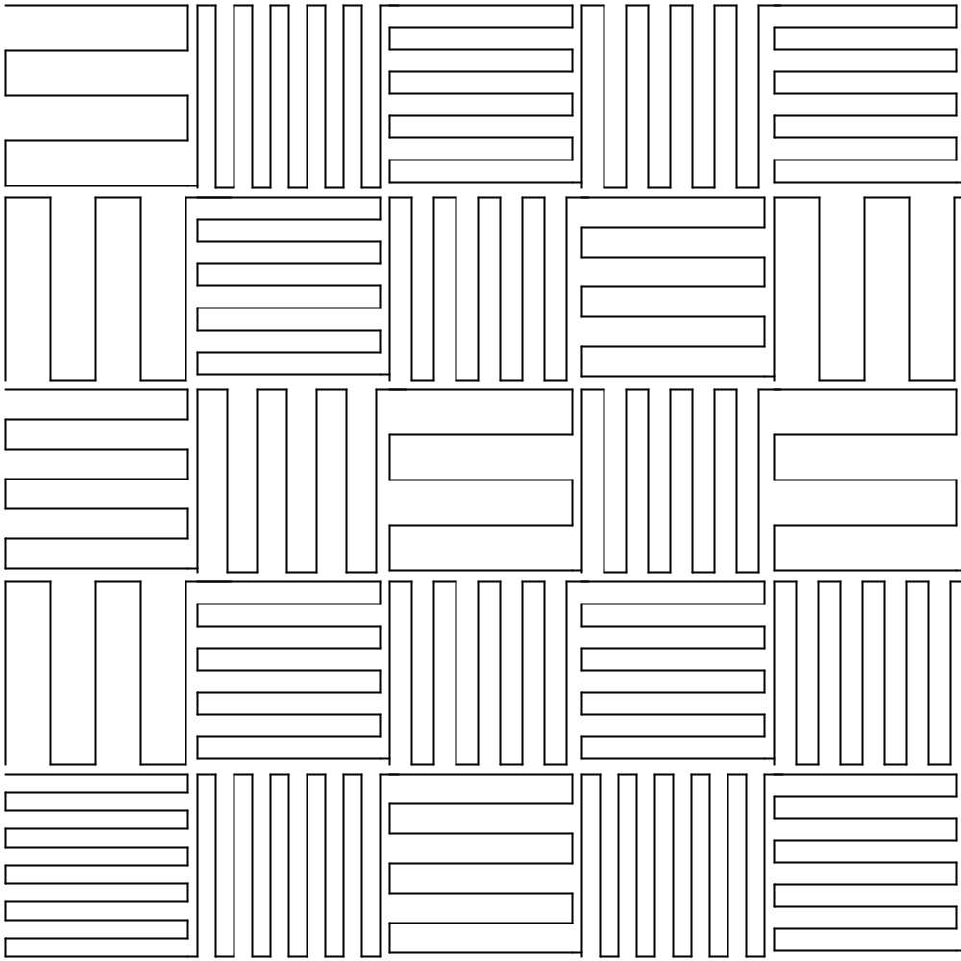

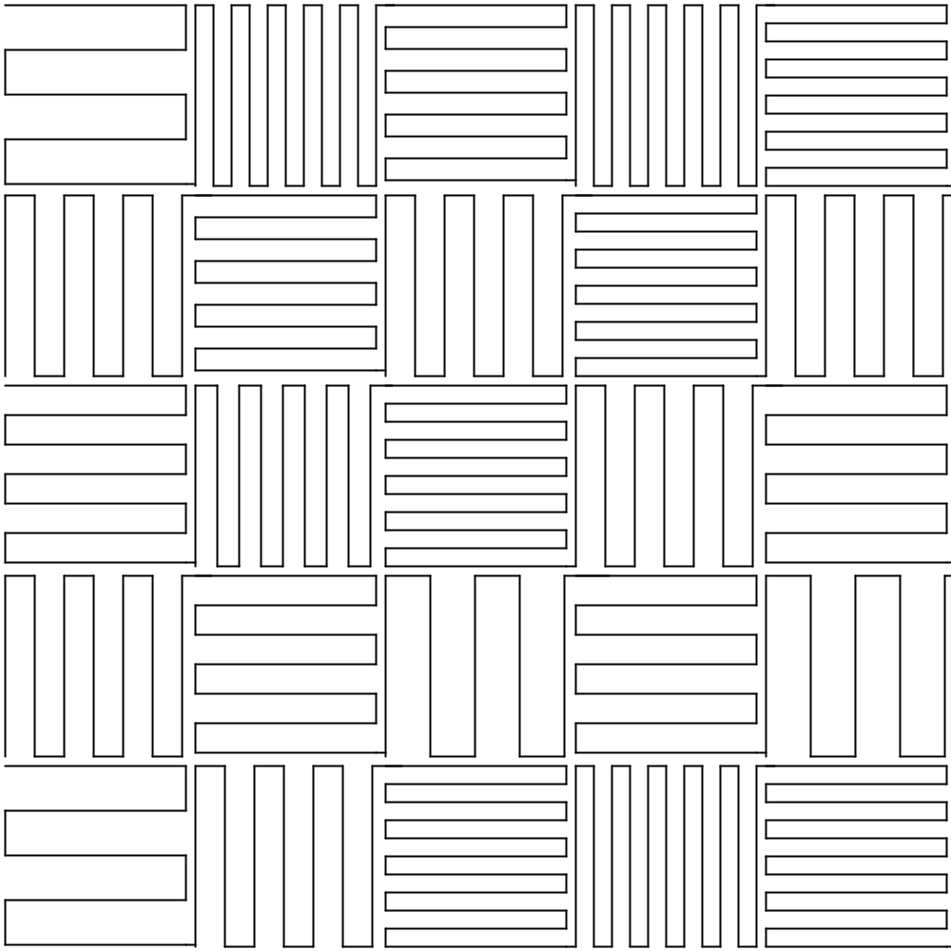

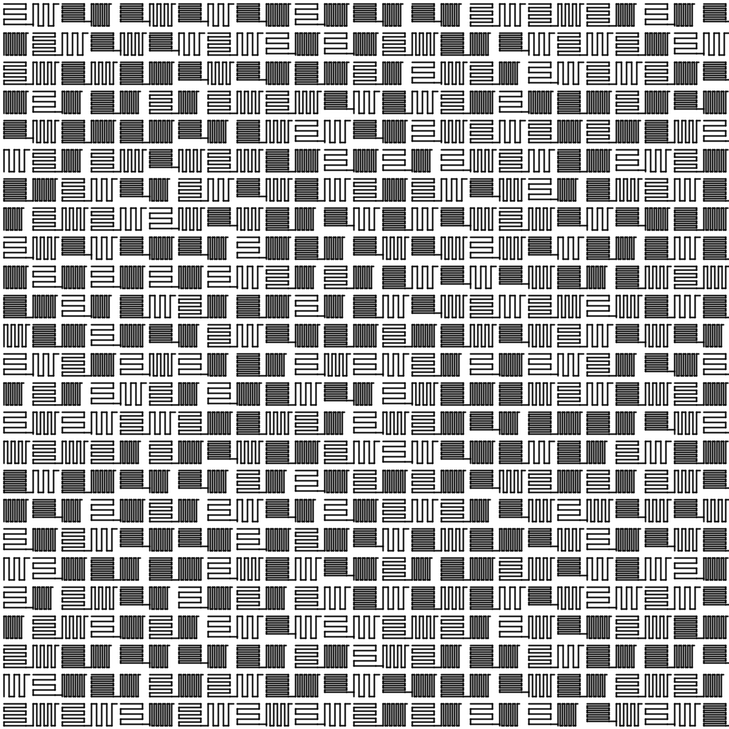

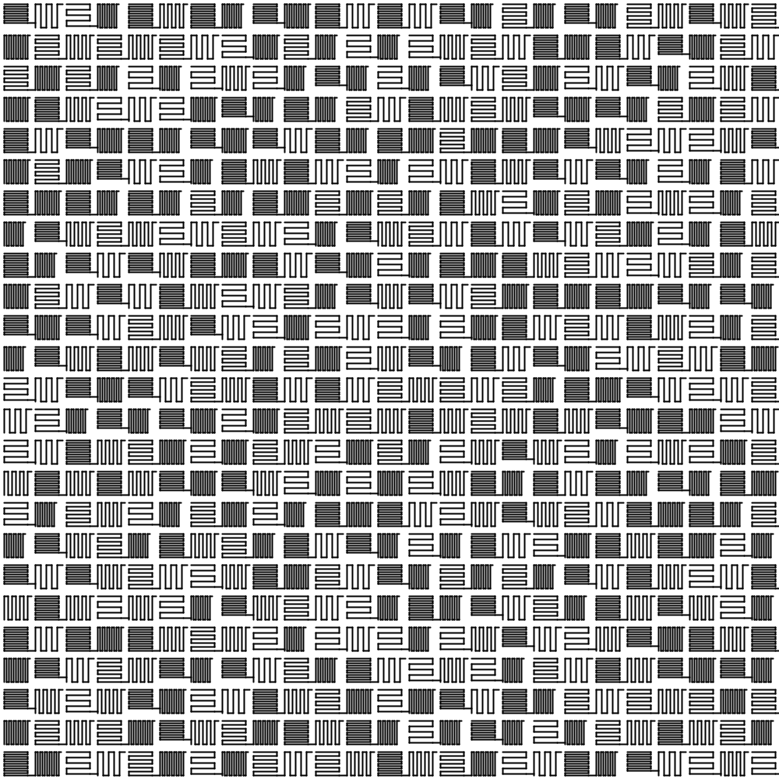

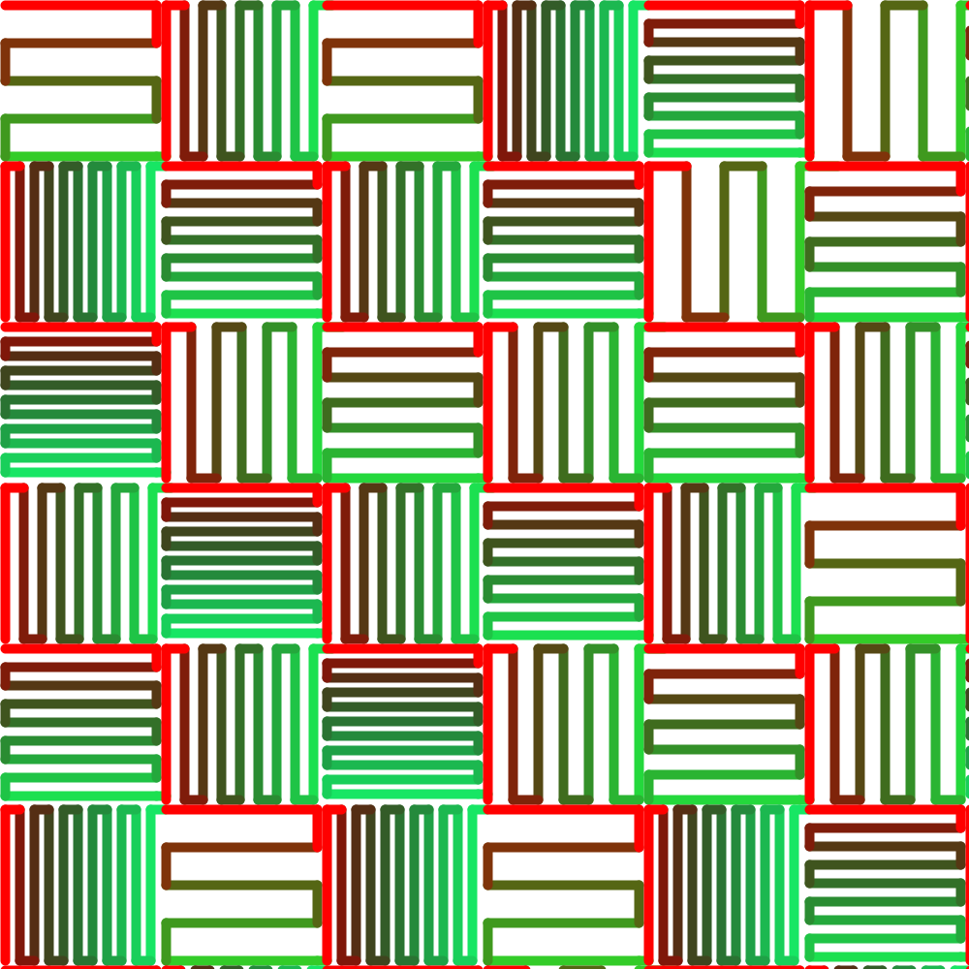

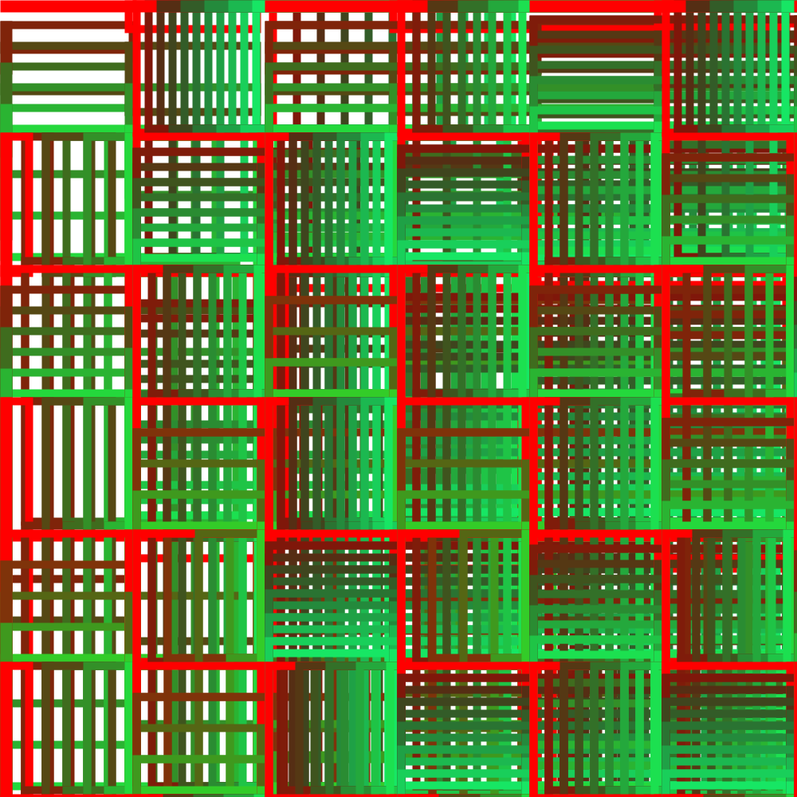

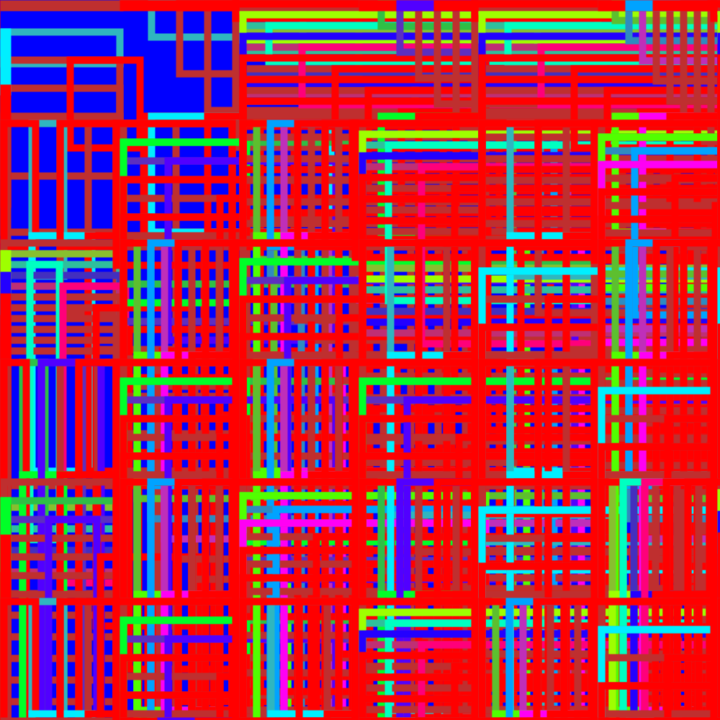

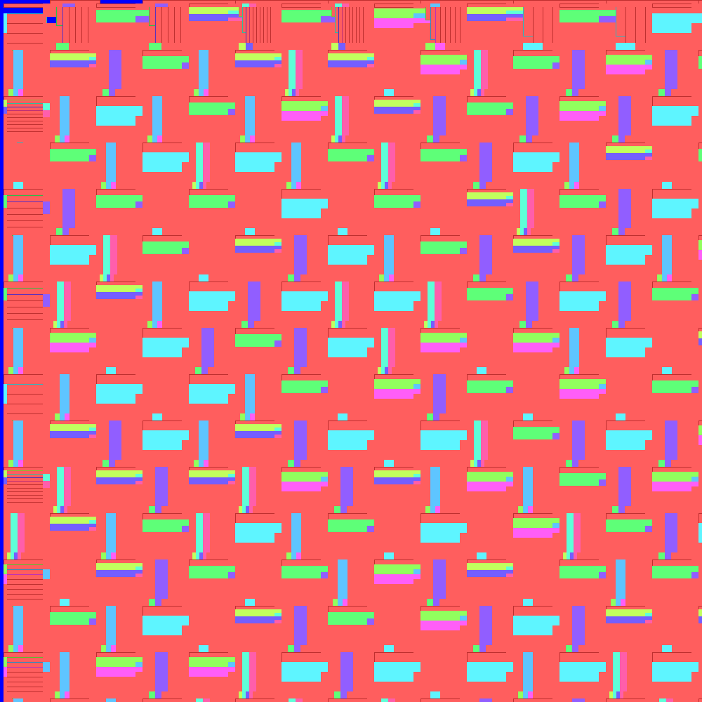

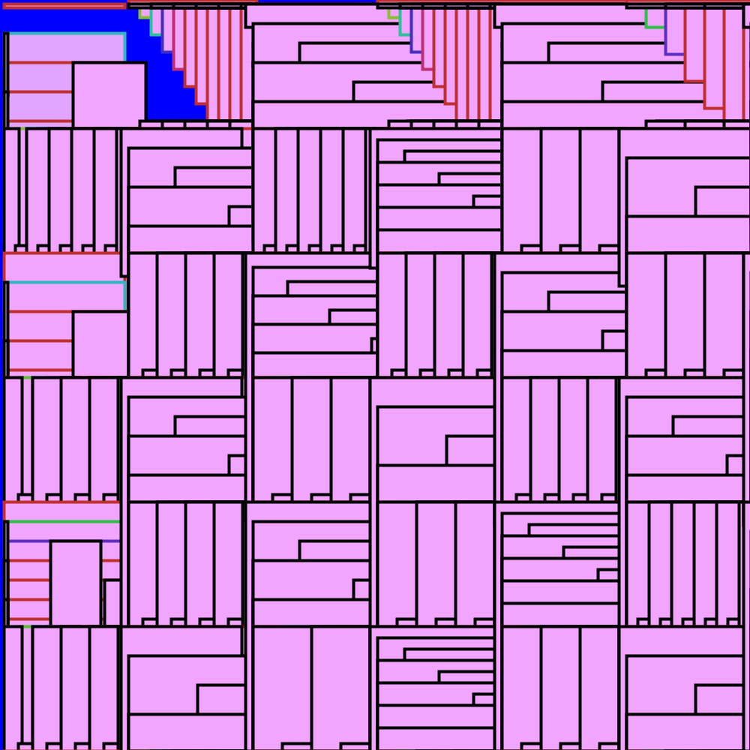

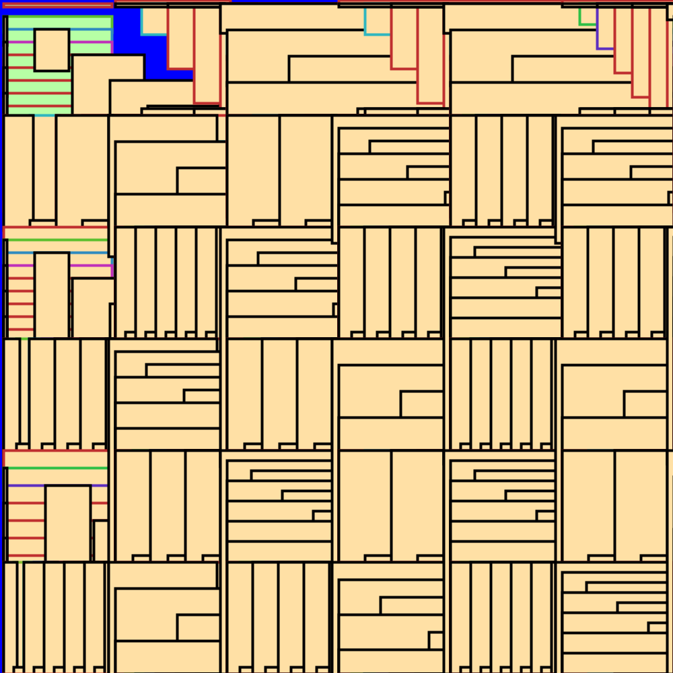

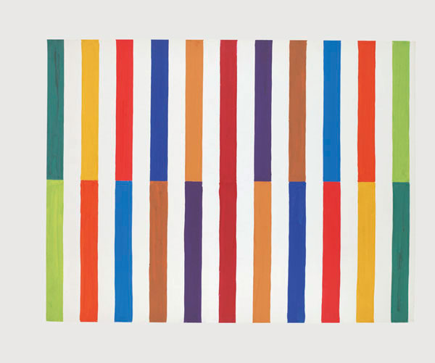

**SANS TITRE**

*Le code premier repose sur la création de deux rectangles de*

*200x25.*

*La position de ceux-ci est telle que l’un est au-dessus de l’autre.*

*Une boucle vient répéter les deux rectangles sur la largeur du canevas.*

*Au clic de la souris, les couleurs sont réinitialisées aléatoirement.*

**Modifications effectuées :** *Des rotations sur les rectangles. Changements sur le contour et l’intérieur, sur la taille des rectangles, le nombre de rectangles et leur positions.*

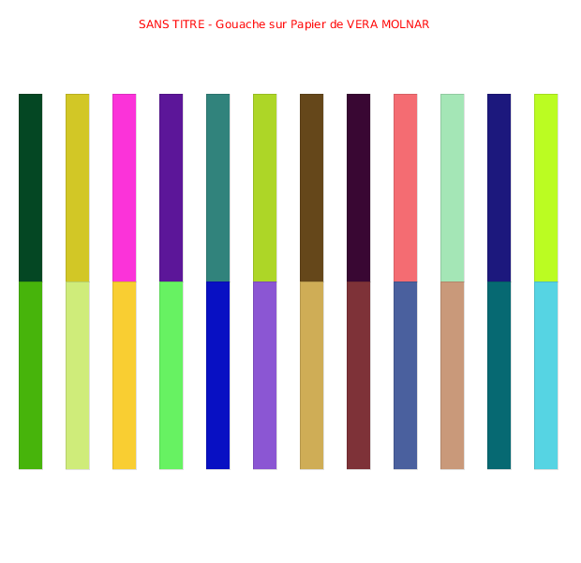

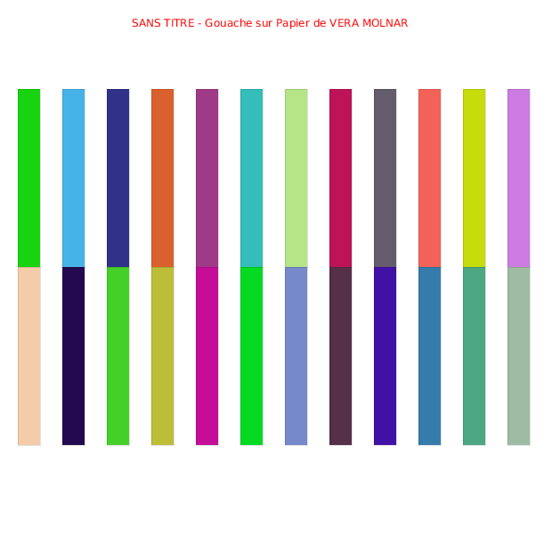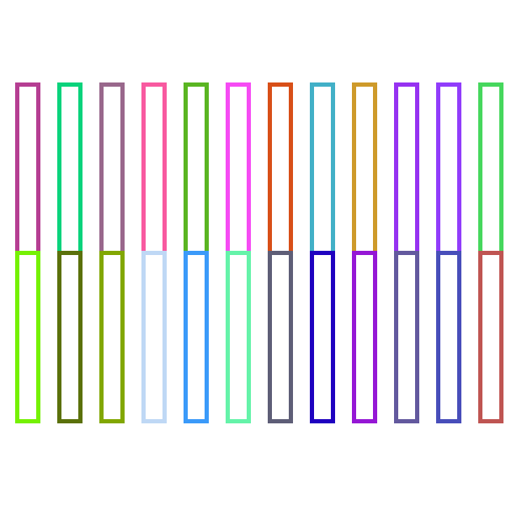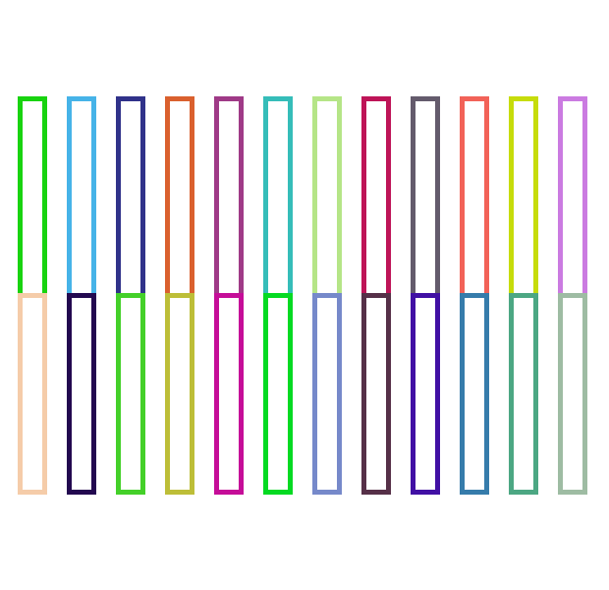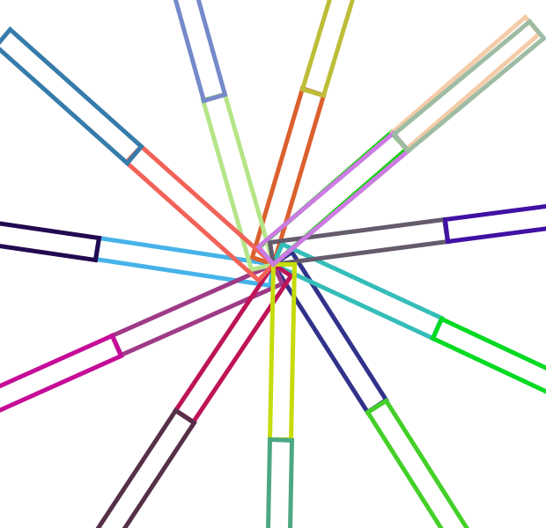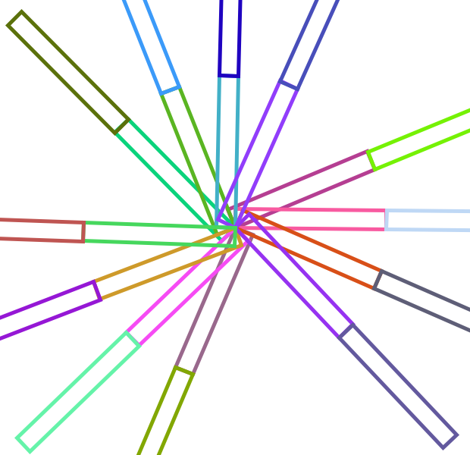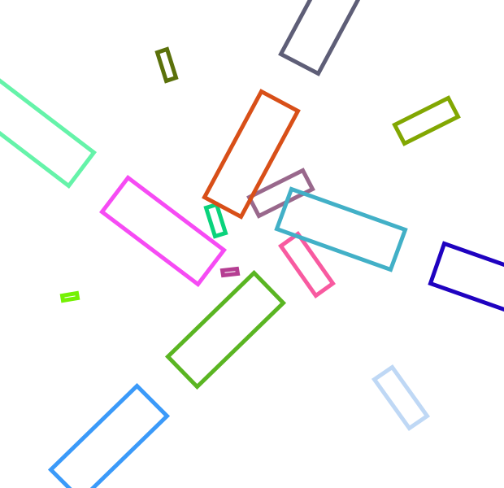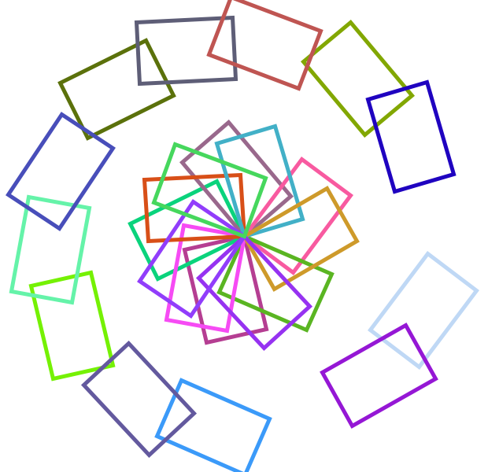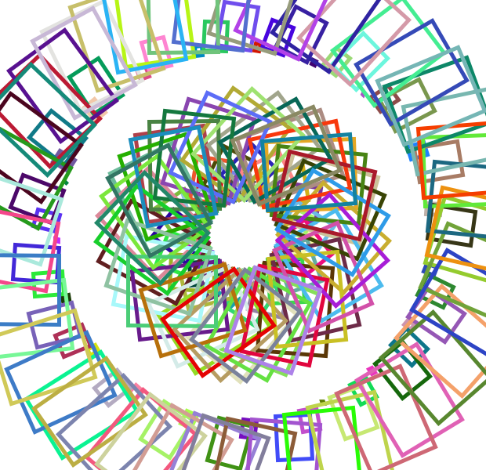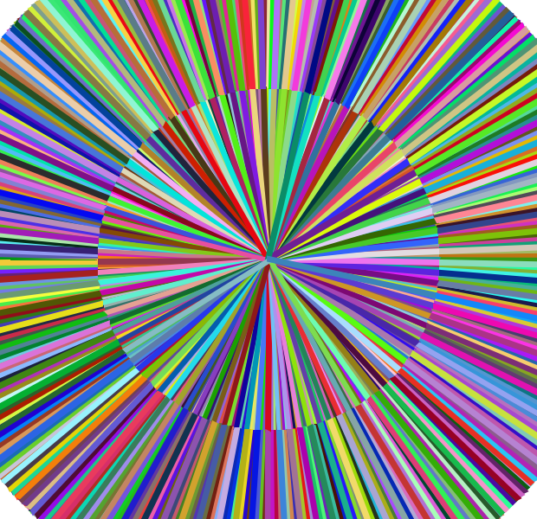

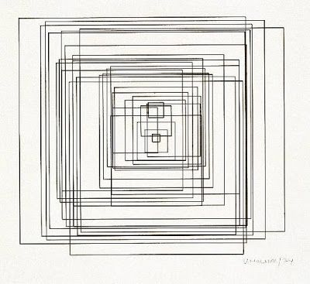

**AVION DE PAPIER**

*Un nombre de carrés aléatoire.   
Légèrement décalés par rapport au centre.   
De taille de plus en plus petite.*

**Modifications effectuées :** *Animation faite.*

*Les carrés sont décalés d’une certaine valeur contrôlée par la souris.*

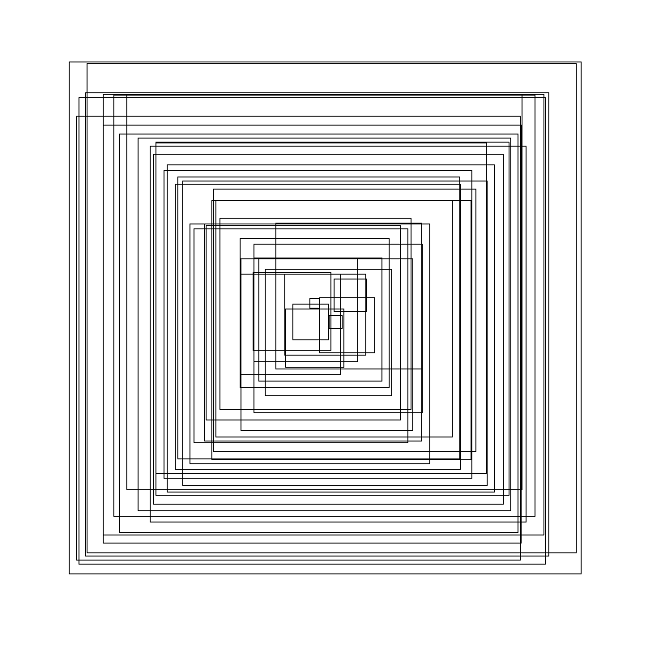

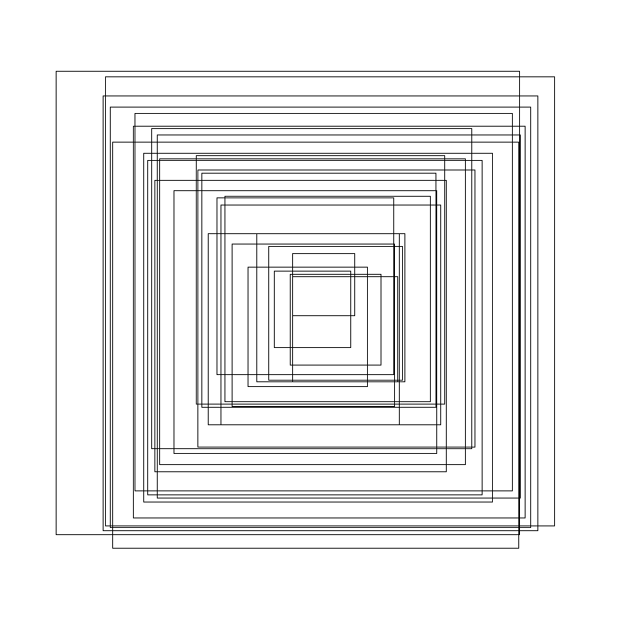

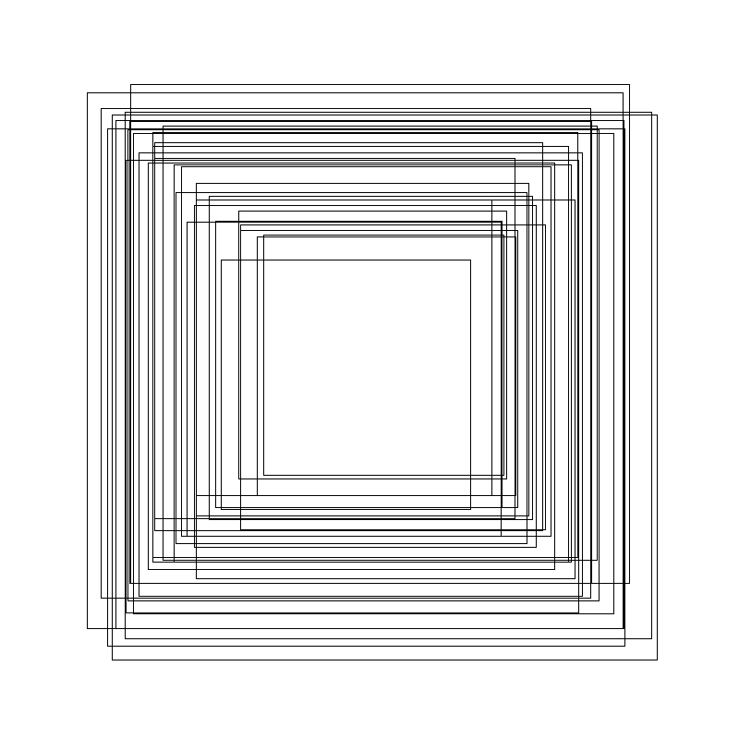

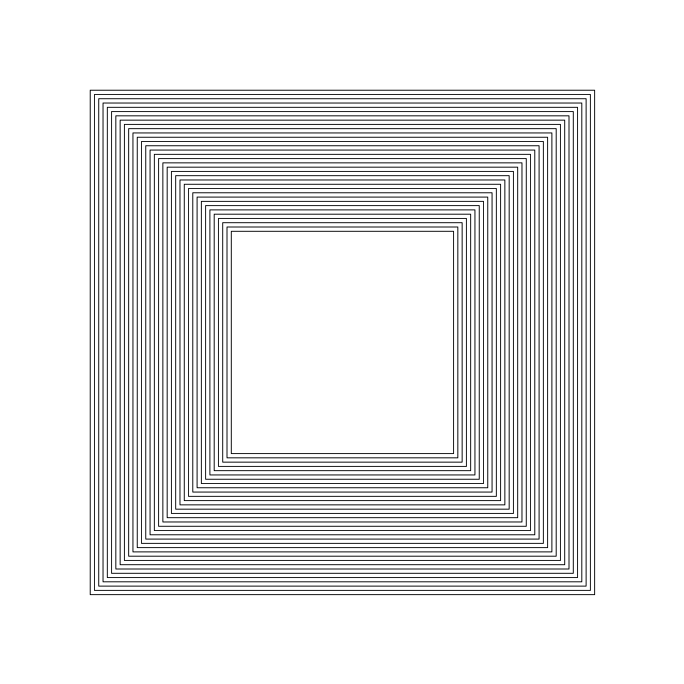

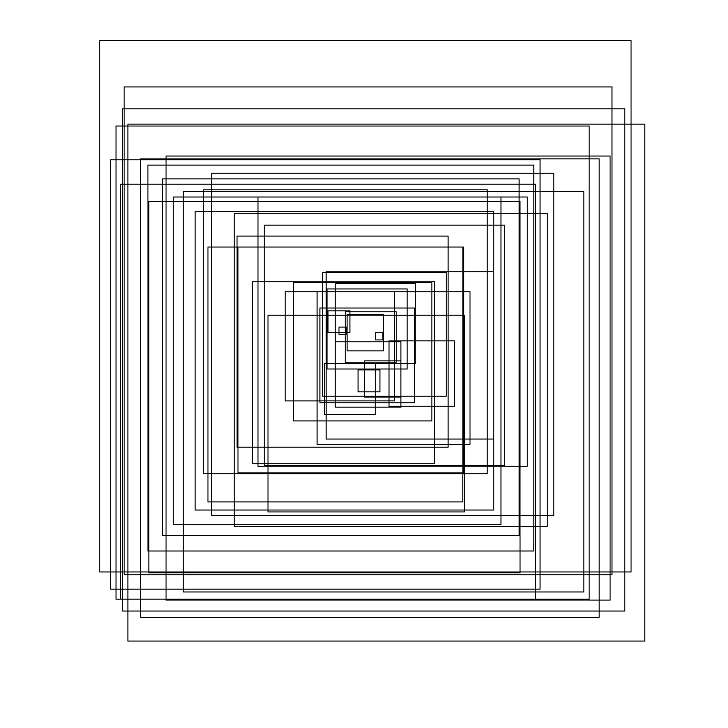

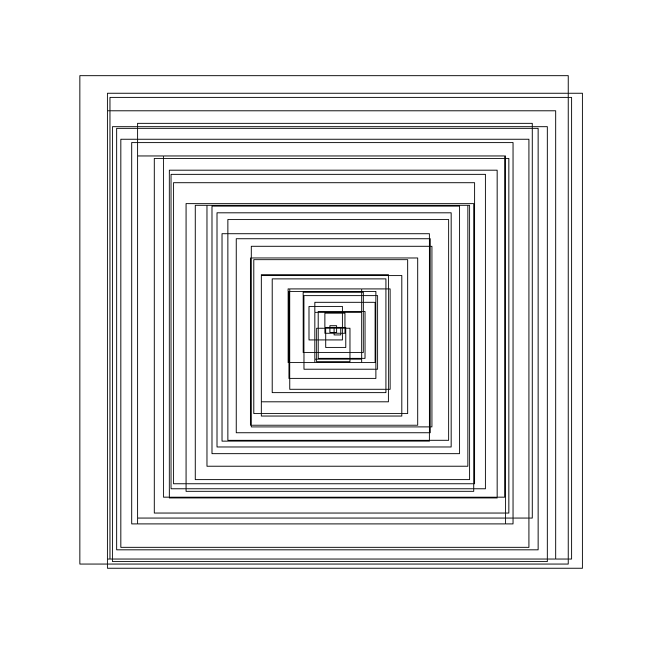

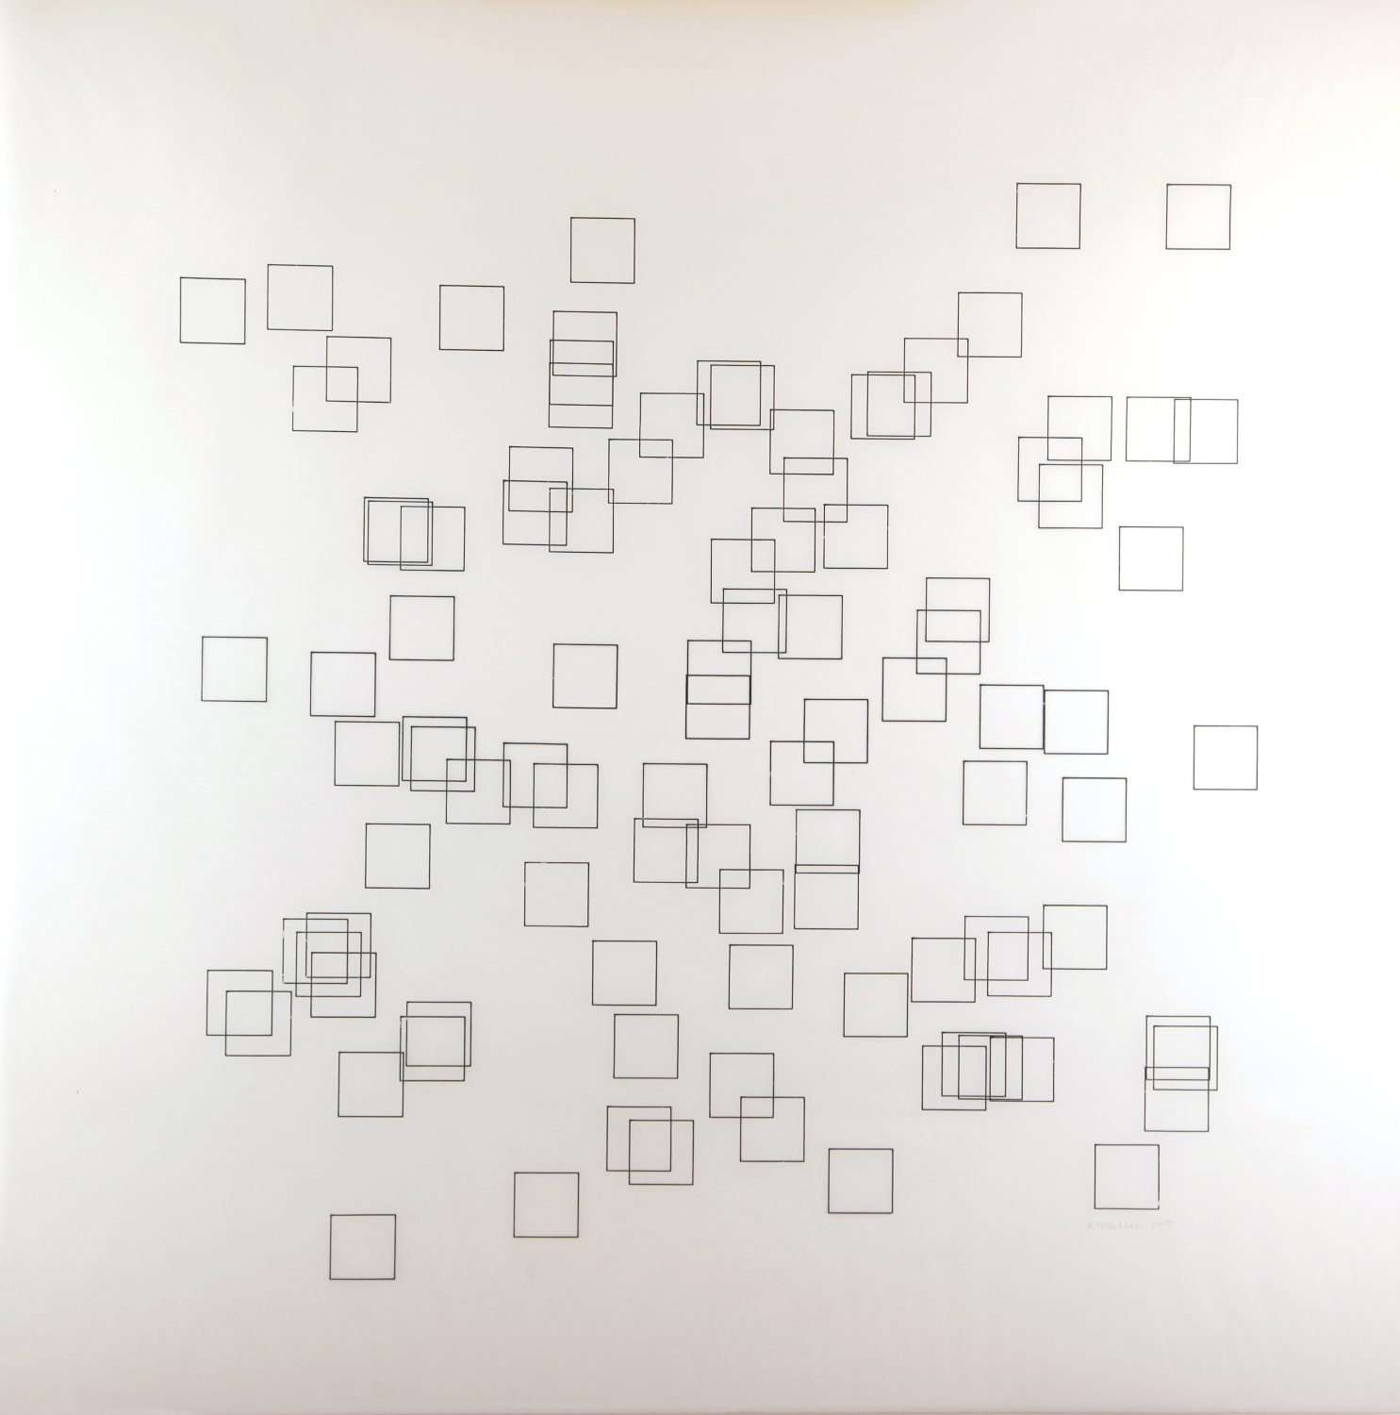

**TOUT PETIT DESORDRE**

-voir vidéo-

*Création d’une grille carrée.*

*Carré dans chaque case de la grille.   
Décalage du carré par rapport à sa position dans la grille d’une valeur aléatoire.*

**Modifications effectuées :** *Couleurs, épaisseurs, puissance du décalage.**Animation : les carrés se décalent en fonction de la position du curseur.*

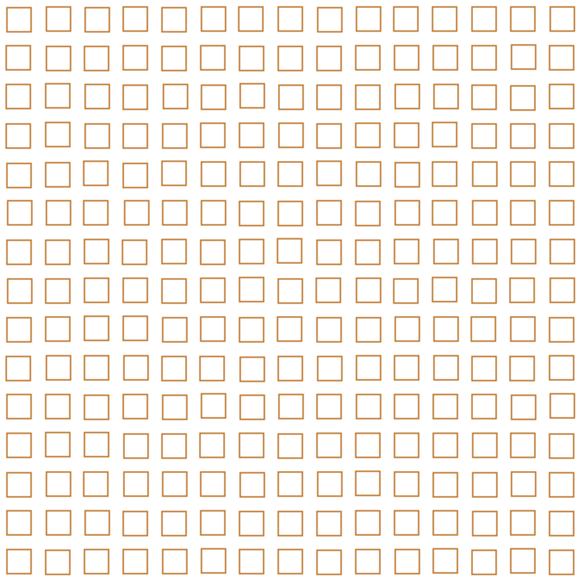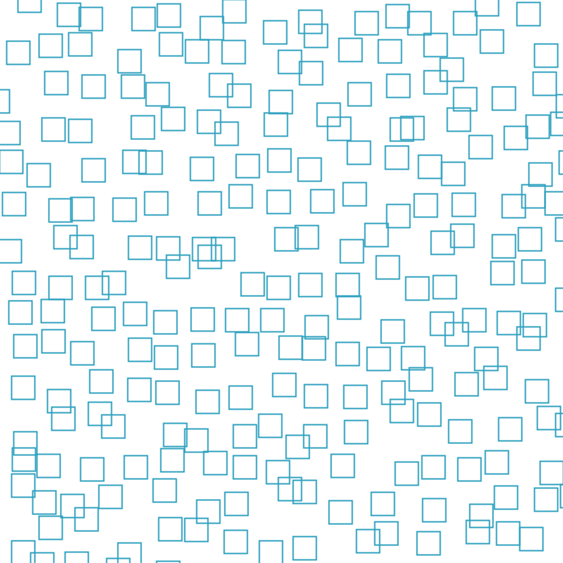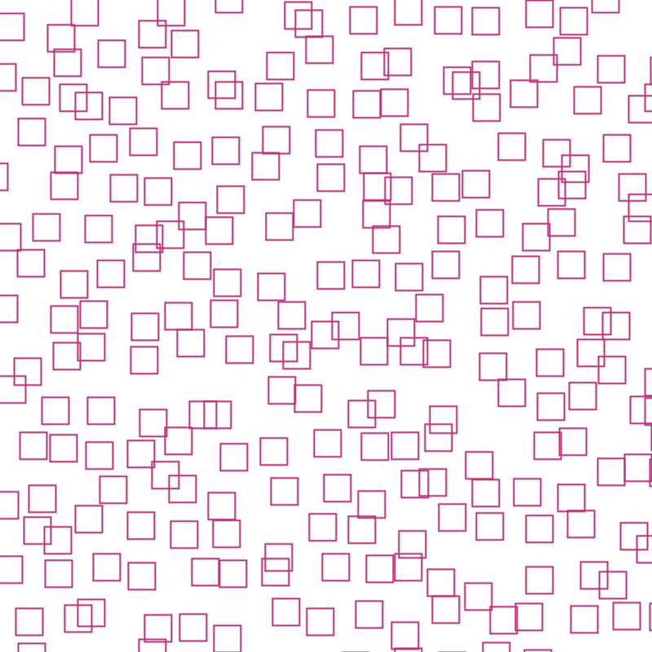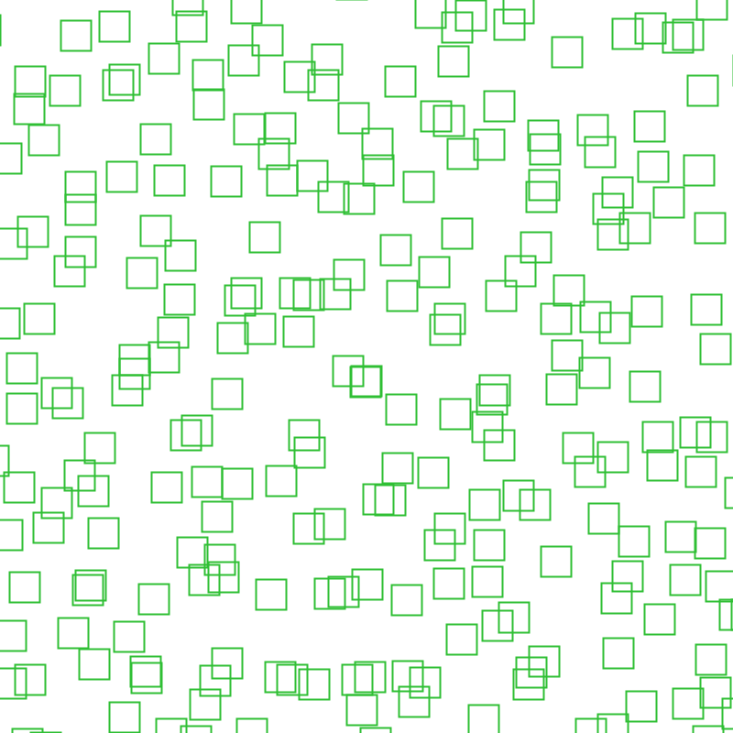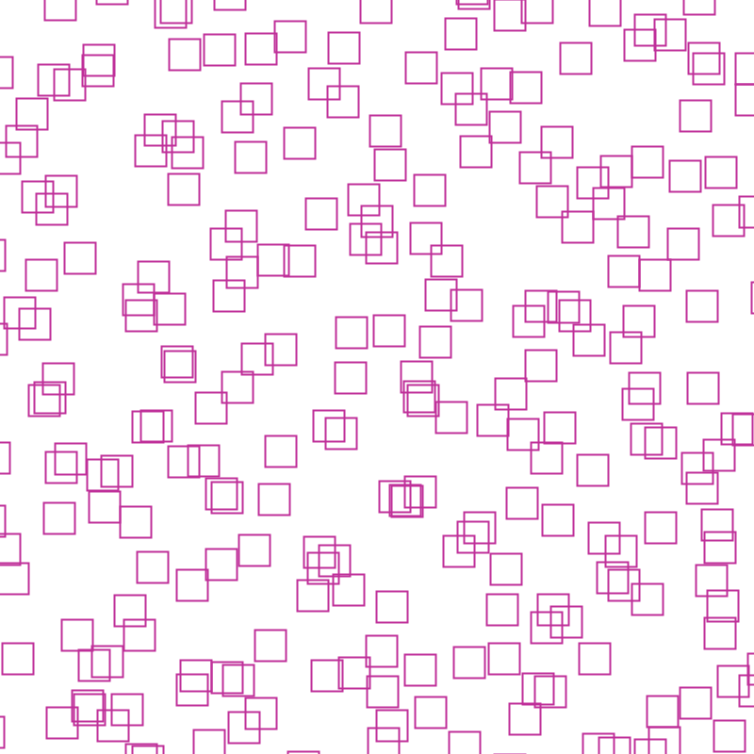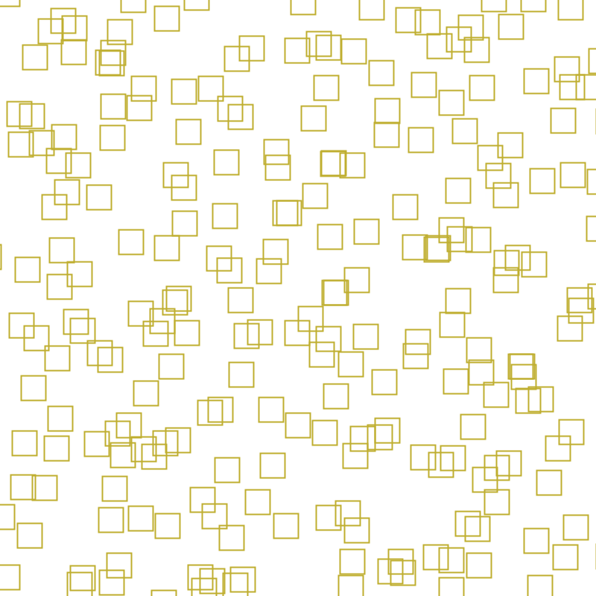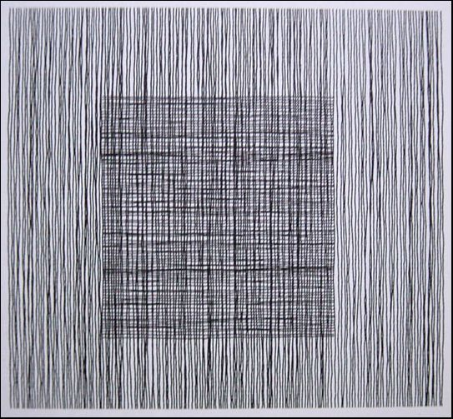

NOISY LINES

*Des lignes verticales qui recouvrent toute la surface et des lignes horizontales qui recouvrent un tiers la surface.*

*Chaque ligne ondule suite à une variation de la position. L’ondulation est en fait une polyligne.*

**Modifications effectuées :** *Animation : Possibilité d’attraper le carré intérieur avec la souris et le faire bouger.*

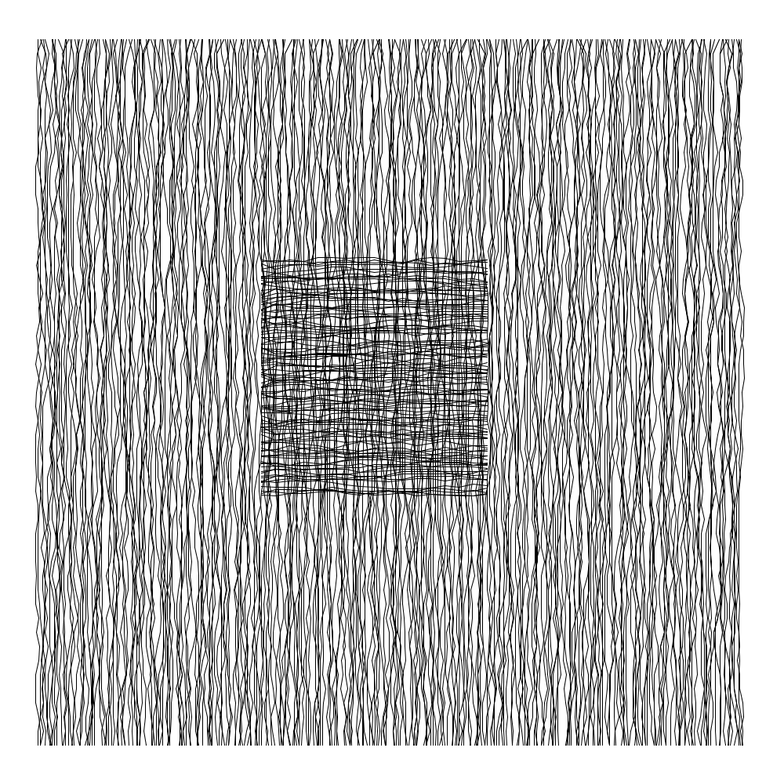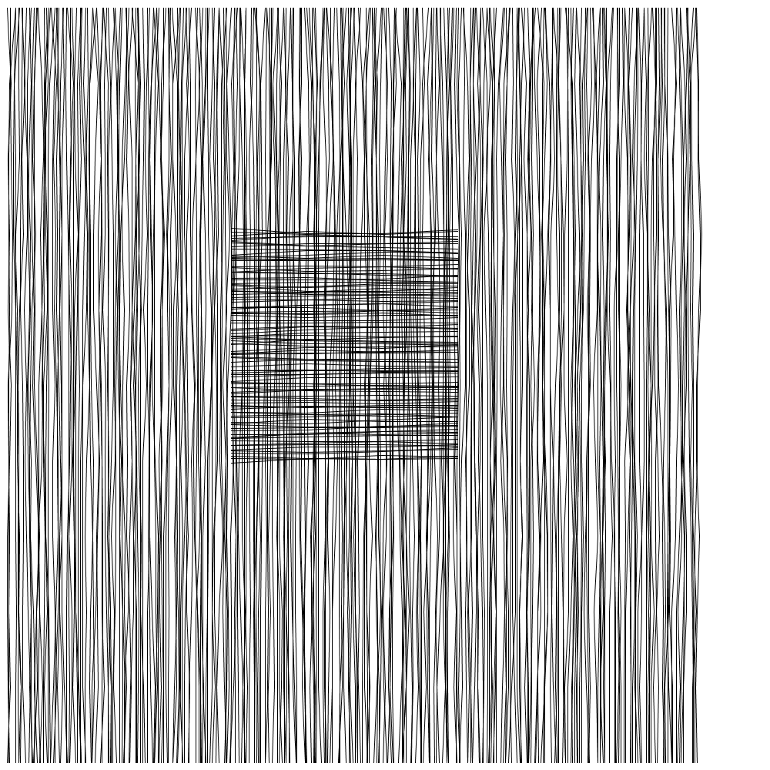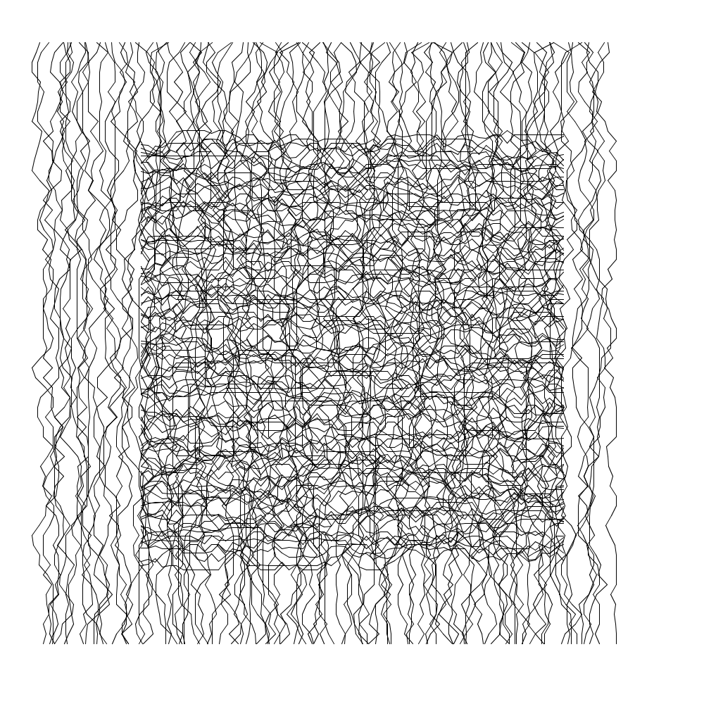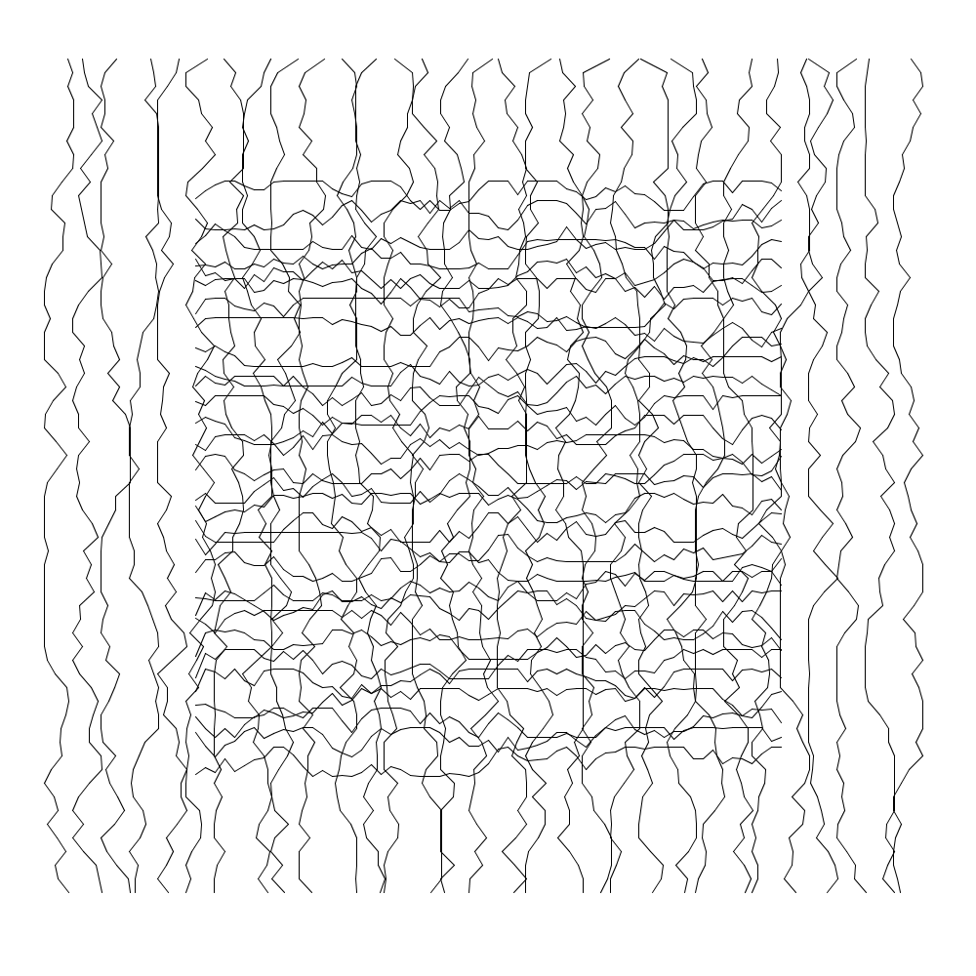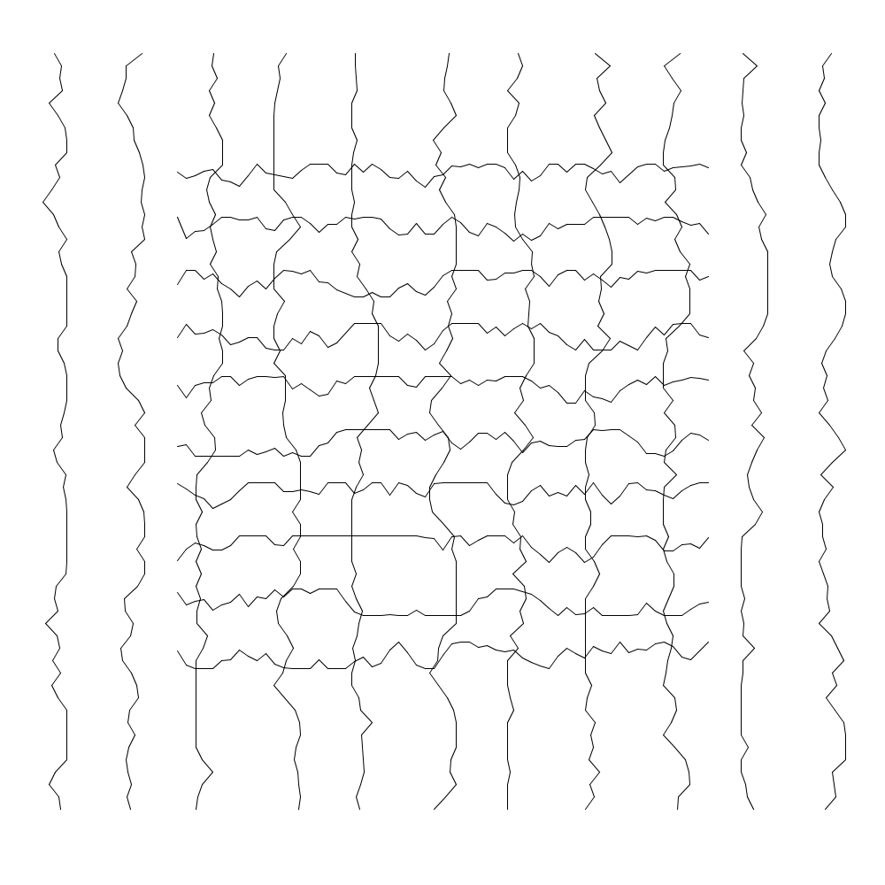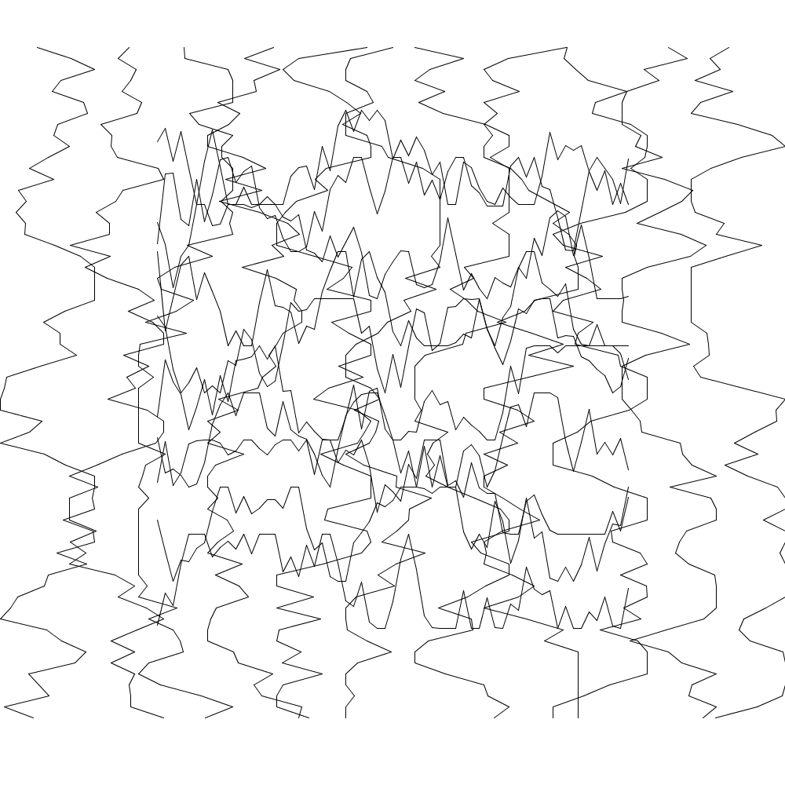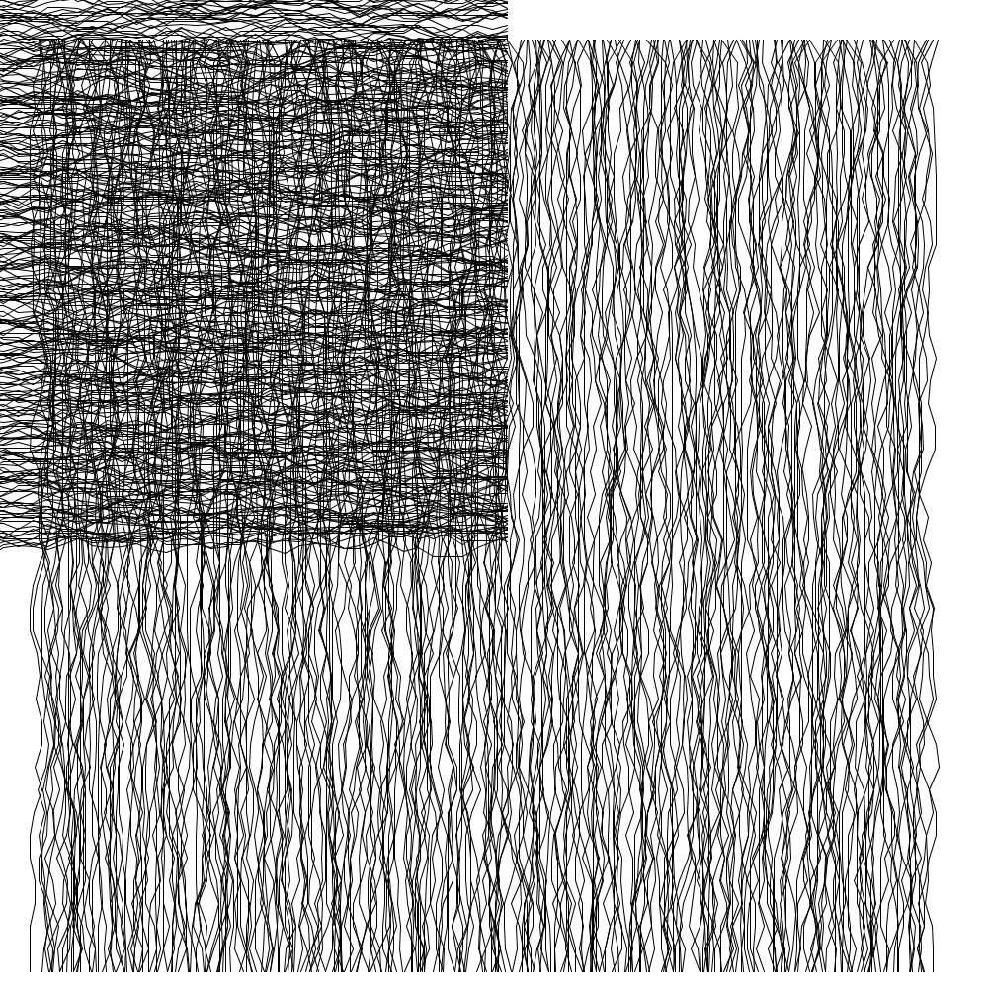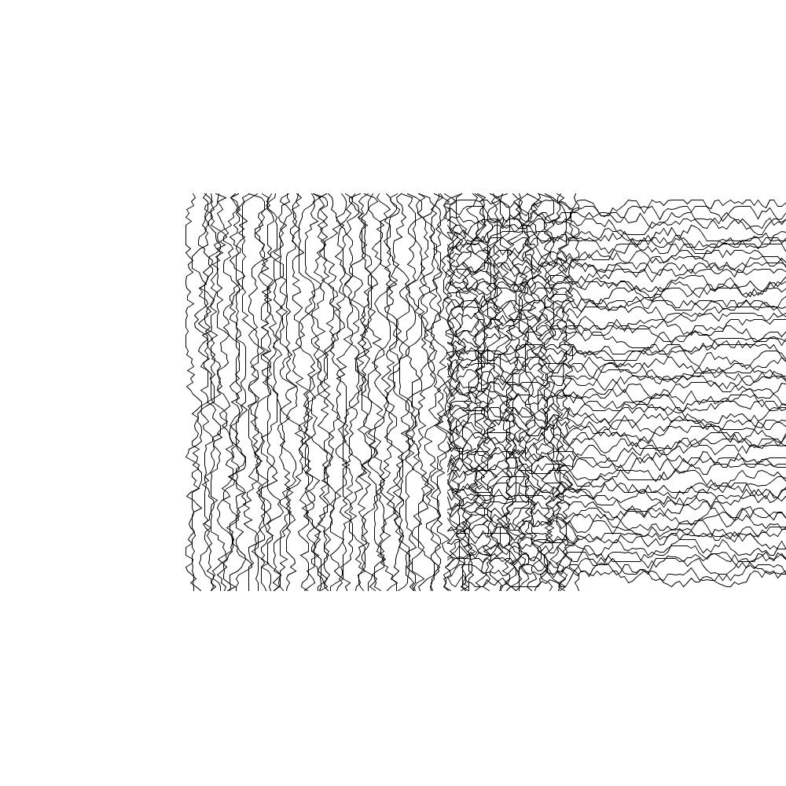

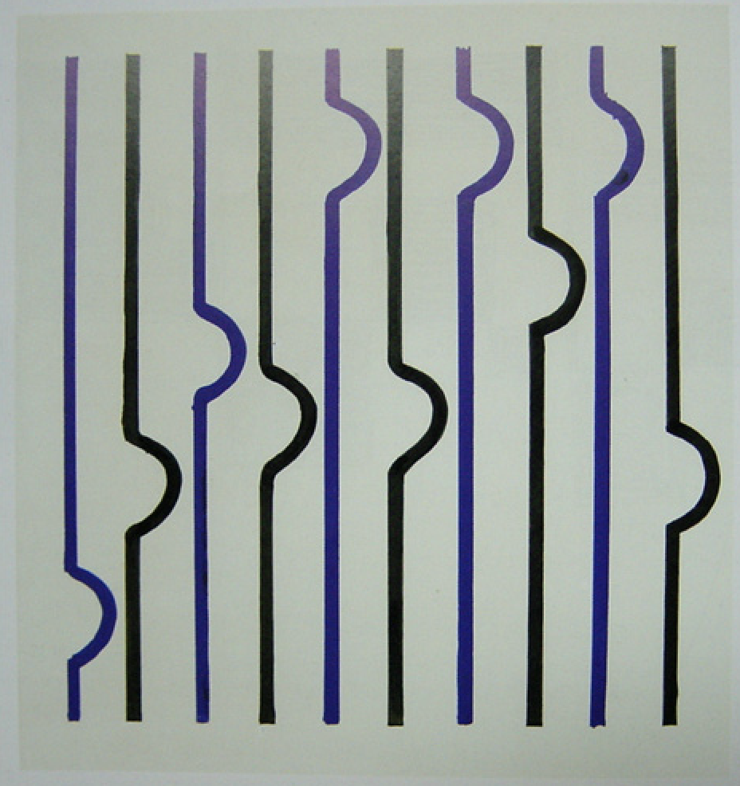

MOUVEMENT

*Un premier rectangle est dessiné de taille largeur x valeur aléatoire.   
Un arc de cercle est placé à la valeur aléatoire.   
Un deuxième rectangle est placée à rayon arc+valeur aléatoire.*

*Boucle pour répéter sur la largeur.*

**Modifications effectuées ::** *Changements des rayons, des rotates ..*

*Animation : Vague faite avec les arcs de cercle qui montent verticalement (voire 2ème photo).*

